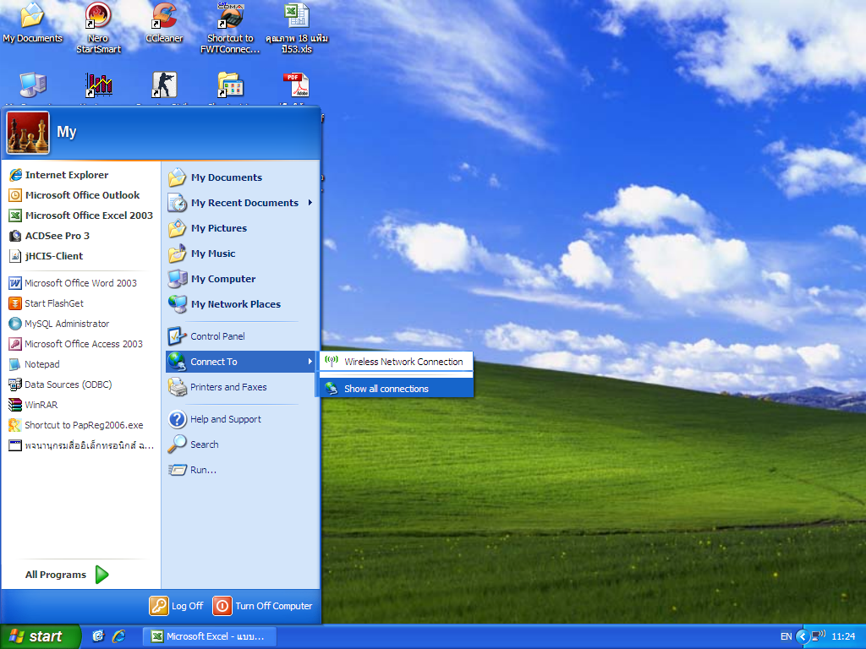

ไปเน็ตเวิร์คคอนเน็คชั่น
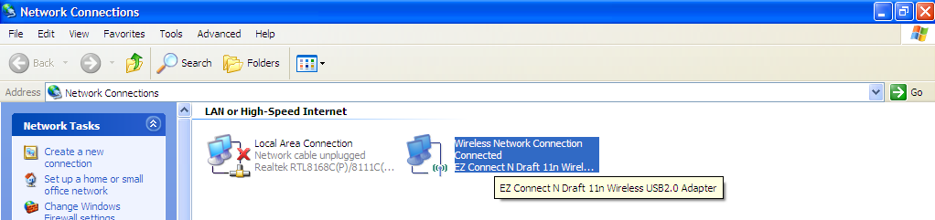
ดับเบิ้ลคลิก ตามรูป
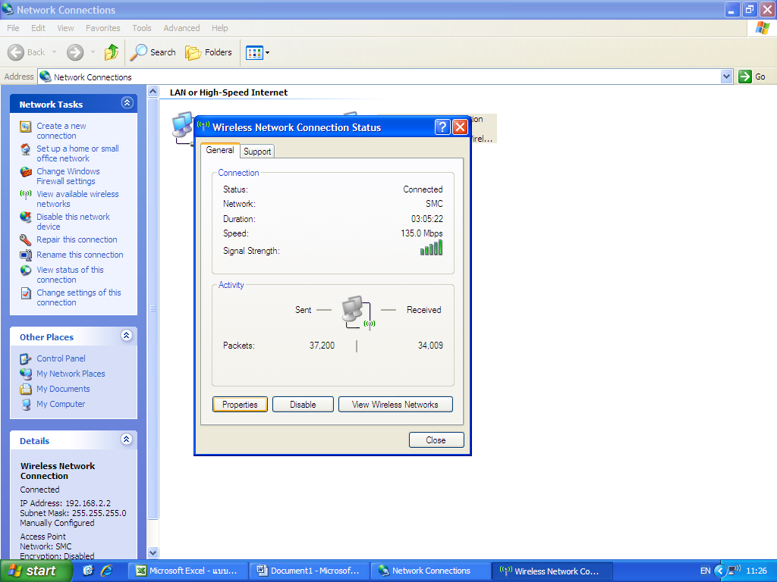
คลิก Properties
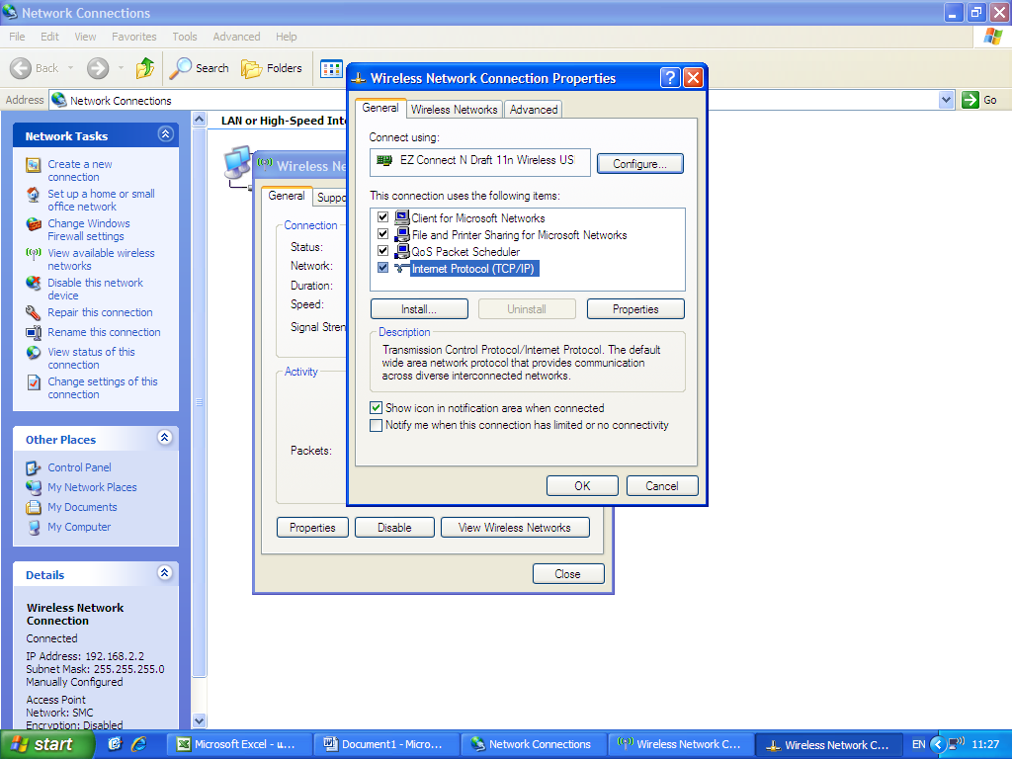
แล้วเลือก TCP/IP แล้วกดปุ่ม Properties
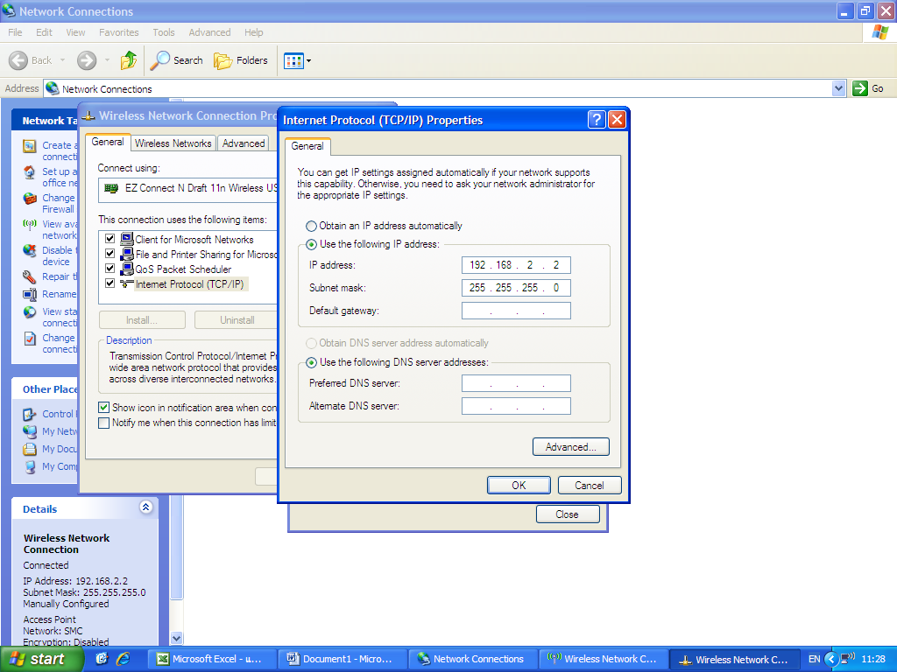
ใส่ IP Address ให้เหมือนกับเครื่องแม่ แล้วเปลี่ยนตัวเลขสุดท้าย +1 ... แต่บวกไม่ควรเกิน 33
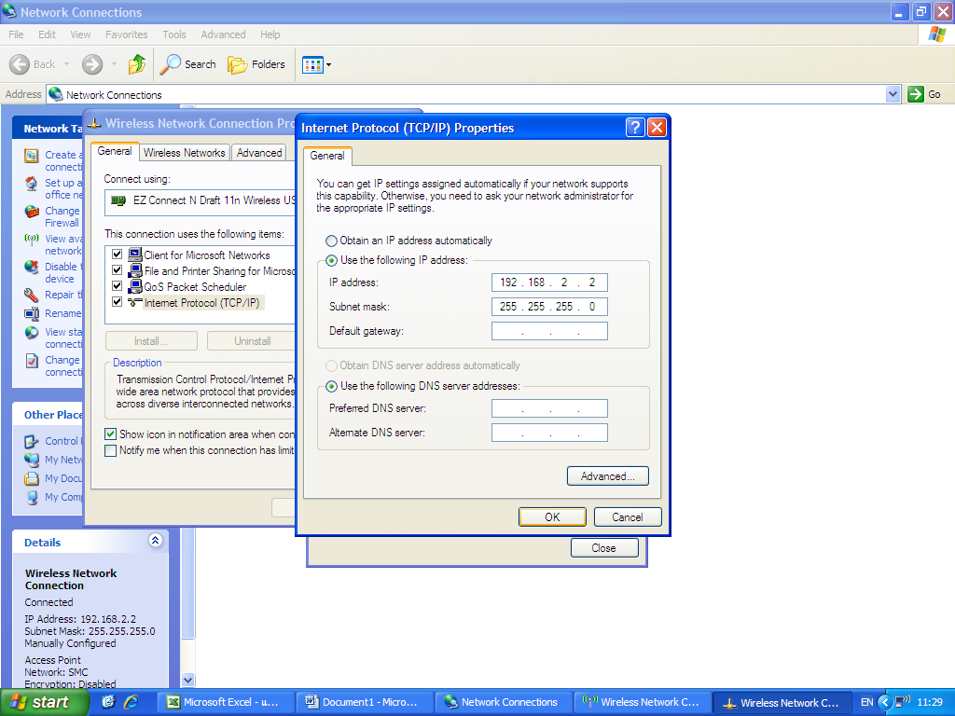
เสร็จแล้วคลิก OK
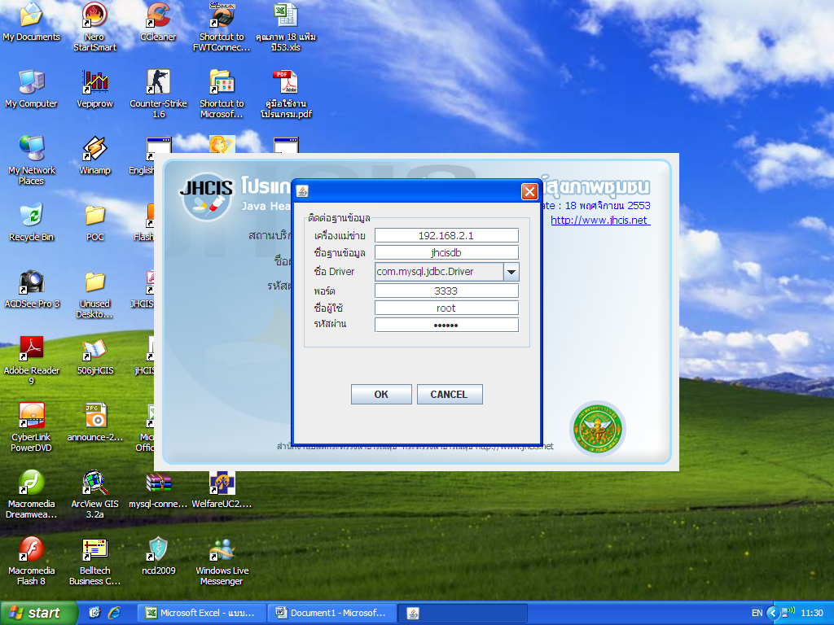
เปิด JHCIS แล้วใส่ IP Address ของเครื่องแม่ ในช่อง เครื่องแม่ข่าย ในที่นี้คือ 192.168.2.1 แล้วคลิก OK
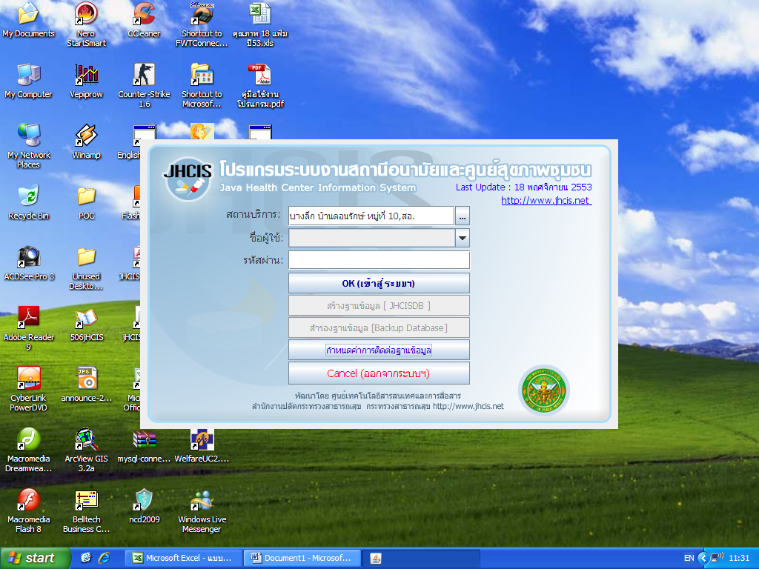
เสร็จแล้วจ้า

